- Aktuell seit 6.3
- < 6.2
- < 5.x
Wenn LOG_QUEUE_CALLS aktiv ist, gilt das Verhalten auch für Warteschlangen-Anrufe. Wenn LOG_QUEUE_CALLS_FOR_ALL inaktiv ist, werden diese Anrufe nicht angezeigt. Wenn USER_DECLINE inaktiv ist, werden diese Anrufe als verpasst angezeigt.

Anrufhistorie filtern
Mit dem UCC-Client greifen Sie direkt am Bildschirm auf Ihre Anrufhistorie zu. Hier können Sie Rückrufe und Wahlwiederholungen per Klick starten oder Ihren Anrufbeantworter abhören.
Auf derHauptseite lassen sich dafür die folgenden Widgets einblenden:
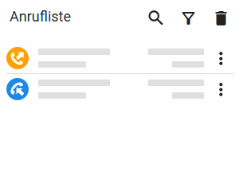
für Ihre persönliche Anrufhistorie ohne Warteschlangen-Anrufe 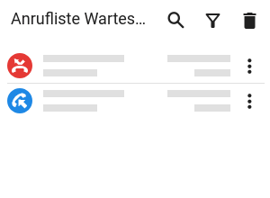
für Anrufeingänge an Ihren Warteschlangen 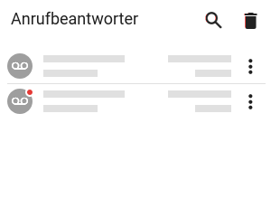
für Sprachnachrichten auf dem Anrufbeantworter 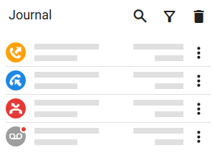
für Ihre vollständige Anrufhistorie mit Sprachnachrichten

Alle zurückliegenden Anrufe werden absteigend nach Zeitstempel sortiert. Das Symbol vor dem jeweiligen Eintrag signalisiert dabei den Anrufstatus:
Statussymbole | Anrufstatus | Filtersymbole
Statussymbole | Anrufstatus | Einträge sichtbar | Einträge unsichtbar
 | Neue Anrufbeantworter-Nachricht für eine Benutzer-Durchwahl oder WS.
 | Bereits abgespielte Anrufbeantworter-Nachricht für eine Benutzer-Durchwahl oder WS.
 | Angenommener Anruf für eine Benutzer-Durchwahl oder WS.
 | Verpasster Anruf für eine Benutzer-Durchwahl.
 | Ausgehender Anruf.
 | An andere Rufnummer weitergeleiteter Anruf für eine Benutzer-Durchwahl.
 | WS-Anruf, der von einem anderen Agenten angenommen wurde.
 | Abgewiesener Anruf für eine Benutzer-Durchwahl.
 | An Ansage oder AB weitergeleiteter Anruf für eine Benutzer-Durchwahl.

Um Ihre zurückliegenden Anrufe nach Status zu filtern, gehen Sie wie folgt vor:
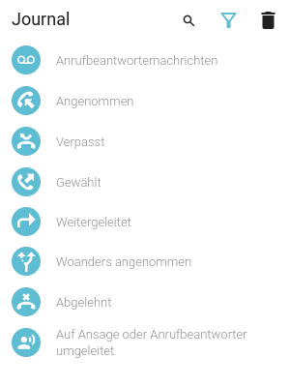 | - Rufen Sie im UCC-Client dieHauptseite auf.  - Klicken Sie im gewünschten Widget der Anrufhistorie auf .  - Um Einträge mit dem gewünschten Anrufstatus ein- oder auszublenden, klicken Sie auf das zugehörige Filtersymbol.  Beachten Sie dazu die Tabelle.  - Um die Filterergebnisse anzuzeigen, klicken Sie auf .
  Hinweis:
  Die zuletzt gewählten Filter-Einstellungen bleiben erhalten. Wenn Filter aktiv sind, ist das Symbol ausgefüllt.

Darüber hinaus bietet die Anrufhistorie Zugriff auf die folgenden weiteren Funktionen:
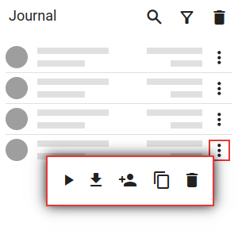 | Anruf per Klick starten  Zurückliegende Anrufe suchen  Anrufhistorie aufräumen  Sprachnachricht abspielen  Sprachnachricht herunterladen  Kontakt erstellen  Rufnummer kopieren

